МИНОБРНАУКИ РОССИИ

Федеральное государственное бюджетное образовательное учреждение высшего образования

НИЖЕГОРОДСКИЙ ГОСУДАРСТВЕННЫЙ ТЕХНИЧЕСКИЙ

УНИВЕРСИТЕТ им. Р.Е.АЛЕКСЕЕВА

Институт радиоэлектроники и информационных технологий

Кафедра Вычислительные системы и технологии

Лабораторная работа № 1 «Реализация пошаговых блок-схем алгоритмов» (наименование темы проекта или работы)

ПОЯСНИТЕЛЬНАЯ ЗАПИСКА

к курсовой работе

(курсовому проекту, ОТЧЕТ по лабораторной работе)

по дисциплине

Информатика и Компьютерные Технологии

(наименование дисциплины)

РУКОВОДИТЕЛЬ:

________________ ______Савкин А.Е.__ _

(подпись) (фамилия, и.,о.)

СТУДЕНТ:

________________ ______Чупиро М.П.___

(подпись) (фамилия, и.,о.)

24-ВМз______

(шифр группы)

Работа защищена «___» ____________

С оценкой ________________________

**Задание к выполнению лабораторной работы № 1**

**Реализация пошаговых блок-схем алгоритмов**

**Вариант 10**

**Задание на лабораторную работу:**

Задана строка. Определить размер самой длинной последовательности, состоящей из идущих подряд символов «а».

**Цель работы:**

Научиться строить блок-схемы алгоритмов, выполнить задание по варианту.

**Ход работы:**

*Блок-схема алгоритма:*

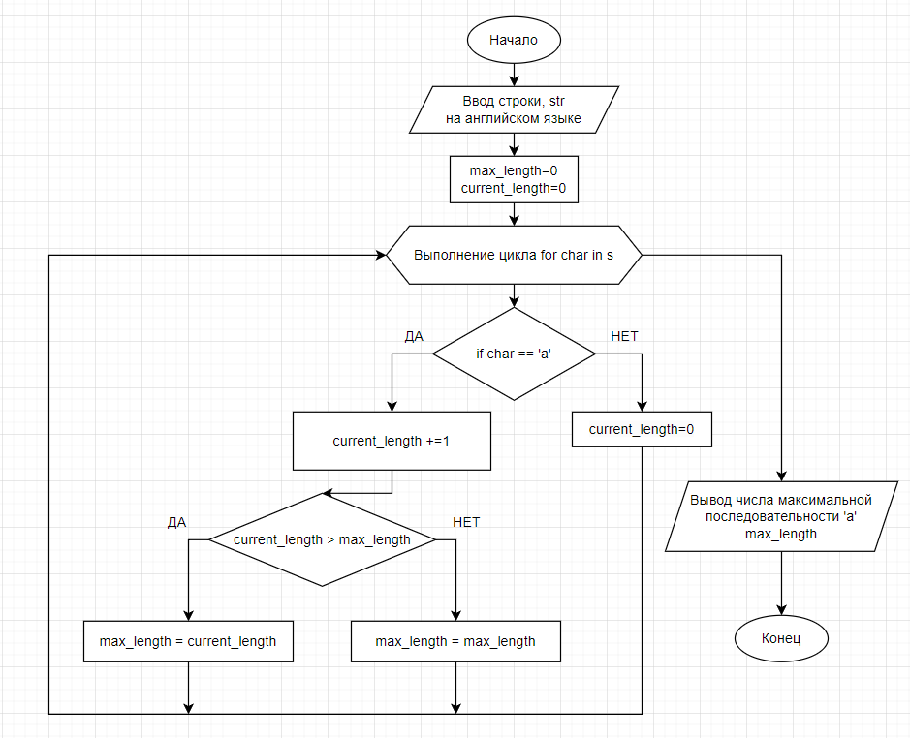

*Алгоритм:*

1. Вводим строку str в консоли
2. Задаём переменные и обнуляем их (максимальная и текущая длина последовательности)
3. Запускаем цикл «for» в котором каждый символ строки проходит через логические блоки, пока строка не закончится (в этом случае переменная «char» принимает значение каждого символа строки «s» по очереди)
4. Если символ строки является символом «а»
   1. **ДА:** Увеличиваем переменную текущей длины current_length на 1;

Если текущая длина последовательности больше максимальной длины:

* + 1. **ДА:** Приравниваем значение максимальной длины последовательности к текущей.
    2. **НЕТ:** Оставляем значение максимальной длины последовательности неизменным.
    3. В обоих случаях возвращаемся в начало цикла for.
  1. **НЕТ:** Обнуляем переменную текущей длины последовательности, возвращаемся в начало цикла for.

1. По завершению цикла for выводим число максимальной последовательности «а».

*Код программы для выполнения задания на Python:*

def longest_a_sequence(s): # Создание функции с её названием и переменной

    max_length = 0  # Переменная для хранения максимальной длины последовательности 'а'

    current_length = 0  # Переменная для хранения текущей длины последовательности 'а'

    for char in s:

        if char == 'a':  # Если текущий символ 'а'

            current_length += 1  # Увеличиваем текущую длину последовательности на 1

            if current_length > max_length:  # Если текущая длина последовательности больше максимальной

                max_length = current_length # Максимальная длина последовательности приравнивается к текущей

            else: max_length = max_length # Максимальная длина остаётся прежней

        else:

            current_length = 0  # Сбрасываем текущую длину последовательности, если символ не 'а'

    return max_length # Возвращение требуемого результата максимальной длинны последовательности

# Пример использования

print ("Введите строку на английском языке") # Вывод текста на консоль

str = input() # Ввод строки для выполнения задачи

print("Максимальная длина последовательности =", longest_a_sequence(str))  # Вывод числа самой длинной последовательности 'a'

**Пример выполнения программы кодом:**

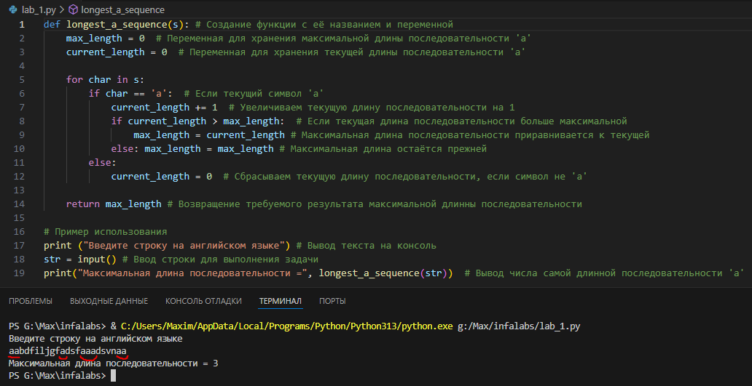

**Вывод:**

Научились строить блок-схемы алгоритмов, выполнили задание по варианту.